Прошу Вас как можно быстрее отработать в «1С» следующие недочеты системы:
Конфигурация : https://mega.nz/#!tzIBhIhT!4NMNRt7DZbue-fiVkjBa0kfWvEHqQfGE6MWQz8j5sJQ
Пользователь : Бехруз Ниязов

1. Все приказы в одном журнале приказов (установить фильтр по видам приказов).
2. График отпусков – за какой период сотрудник выходил, когда и сколько. Общий график по штату - у какого сотрудника и сколько осталось дней отпуска и за какой период.
3. В приказе на отпуск – автоматом выводить в поле с Дату «принят на работу» за какой отработанный период сотрудник выходит в отпуск.
4. Сделать нумерацию приказов отдельно по назначению приказов. ( для Принятие на работу ( начинается с 1 . . .) , для Перемещение тоже начинается с 1… , для увольнения начинается с 1 .. . )
5. В карте сотрудников ( при создание нового сотрудника) в реквизите Банк по умолчанию установить ҶСП "Халик бонк Тоҷикистон"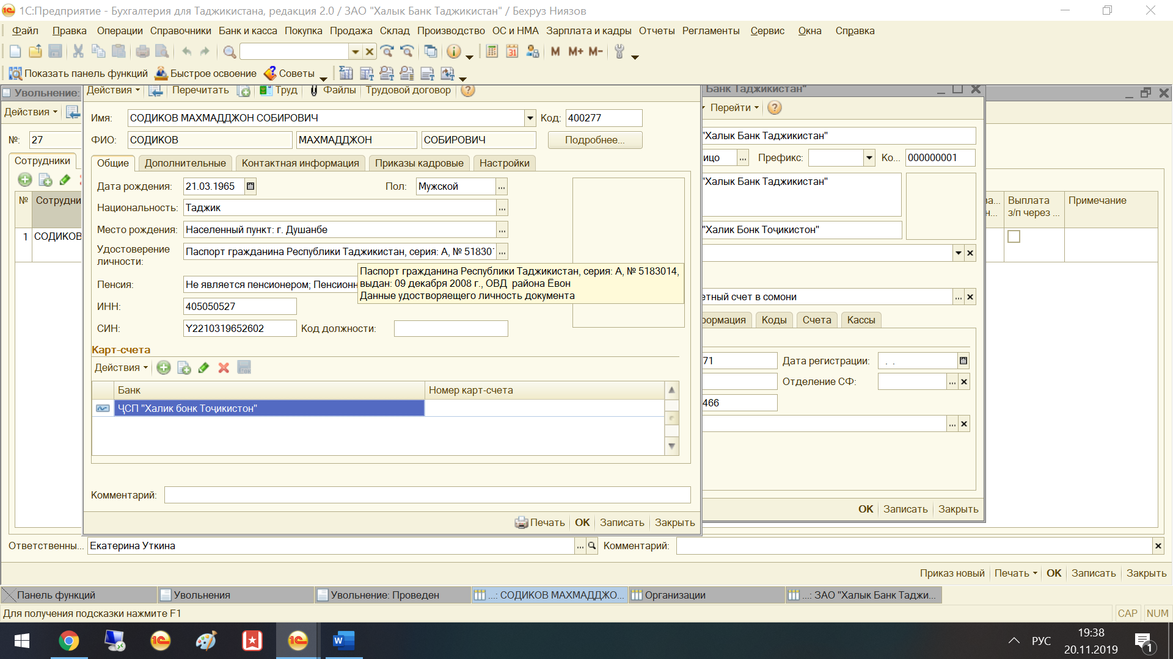.
6. В готовом варианте «Трудовой договор» - установить печать по умолчанию «по ширине страницы».
7. Исправить окошку Авансовый отчет

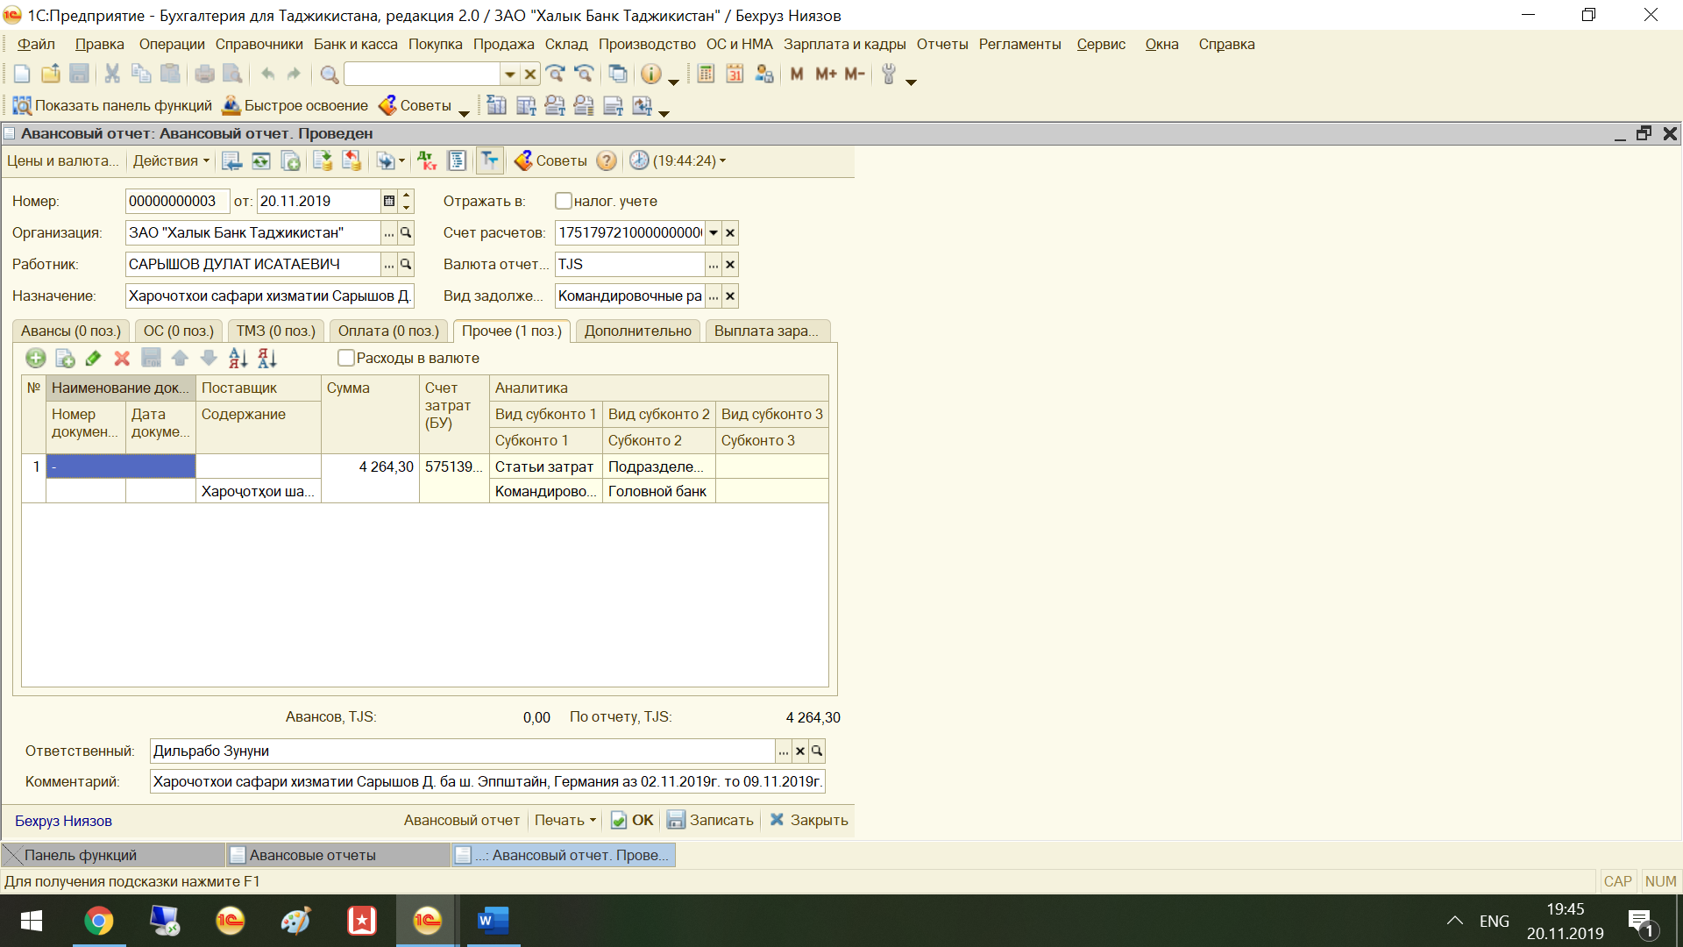
8. сделать обработку по загрузке ЗП предыдущих месяцам ( для того, чтобы бухгалтерия смогла сделать расчеты по отпускным и больничным)
Образец экселя : 3 колонки = Номер строки , Табельный номер сотрудника ( код в карточке) , к выдаче

2 | 400020 | 4506,59
2 | 400026 | 18880,76
3 | 400028 | 2710,90
2 | 400040 | 5867,99
5 | 400054 | 6136,10
6 | 400062 | 7722,70
7 | 400072 | 9249,08
8 | 400075 | 5708,54
9 | 400077 | 1826,36
10 | 400080 | 6691,88
11 | 400084 | 2256,45
12 | 400100 | 6230,85
13 | 400101 | 4401,57
14 | 400107 | 6878,66
15 | 400118 | 4531,50
16 | 400126 | 10384,04

